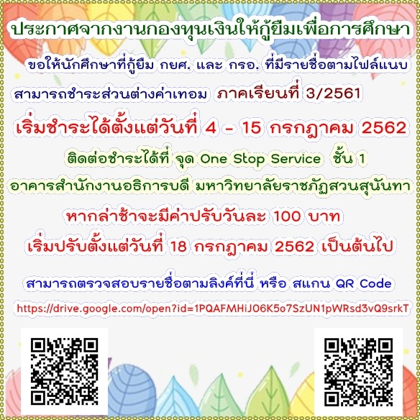

ประกาศจากงานกองทุนเงินให้กู้ยืมเพื่อการศึกษา ขอแจ้งกำหนดการให้บริการตรวจแบบคำขอกู้ยืมให้กับศูนย์การศึกษา เป็นการส่งของผู้กู้ยืม กยศ. และ กรอ. รายเก่าต่อเนื่องชั้นปีที่ 2 - 4 (รหัส นศ. 61 - 59)
1. ศูนย์การศึกษาจังหวัดนครปฐม
วันที่ 30 - 31 กรกฎาคม และ 1 - 2 สิงหาคม 2562
2. ศูนย์การศึกษาจังหวัดสมุทรสงคราม
วันที่ 6 - 7 สิงหาคม 2562 ตั้งแต่เวลา 09.30 - 15.00 น.
หมายเหตุ ขอให้นักศึกษาจัดเตรียมเอกสารให้ครบถ้วน และตรวจสอบความถูกต้องเบื้องต้น กรณีมีการตีกลับ แก้ไข จากเจ้าหน้าที่ที่รับตรวจ และไม่สามารถส่งในวันตรวจ ให้นักศึกษาดำเนินการจัดส่งด้วยตัวเองที่ ฝ่ายทุนการศึกษา ชั้น 3 ศูนย์สุขภาพและกีฬา งานกองทุนเงินให้กู้ยืมเพื่อการศึกษา โทรติดต่อสอบถามเพิ่มเติมได้ที่เบอร์ 02 160 1354
Announcement from the Student Loan Fund
Would like to inform the schedule of the loan request form for education center Is the delivery of the borrower, the rank of the first and the second consecutive year, the 2nd - 4th year (Code No. 61 - 59)
1. Nakhon Pathom Provincial Education Center
30 - 31 July and 1 - 2 August 2019
2. Samut Songkhram Education Center
6 - 7 August 2019 from 09.30 - 15.00 hrs.
note
Note: Students are required to prepare the documents completely. And check the accuracy In the event of a revision from the inspector And cannot be sent on the check day Let students carry out the delivery by themselves at Department of Education, 3rd Floor, Health and Sports Center
Education loan fund work Call for more information at 02 160 1354

